FÜÜSIKA
Ülesanne 4.1 . Puidu suhteline niiskus
Eesmärk: teha kindlaks, kas ühe valitud puuliigi puidu niiskuse sisaldus sõltub tema kasvukoha kõrgusest merepinnast.
Lõiming õppeainetega: bioloogia, keemia, geograafia, füüsika
Vahendid: kaal 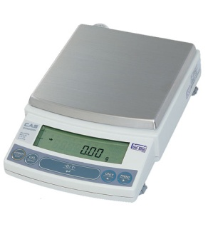, mikrolaineahi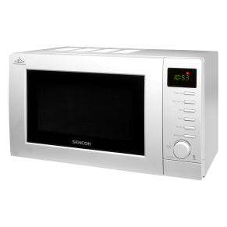
Ülesanne 1: Merepinnast eerineval kõrgusel kasvavate puuliikide puidu suhtelise tiheduse määramine
Mõiste: puidu suhteline niiskus — see on märjas puidus sisalduv niiskus, mida tähistatakse protsentides.
Töö käik:
- Võtke selle liigi eri kõrgustel kasvavatelt puudelt kolm proovi(silindrikujuline oks, mille pikkus on kuni 10 cm) ning tähistage need proovid (näiteks, K1P1 - kõrgus 1, proov 1)
- Puhastage oksad puukoorest.
- Kaaluge värskelt lõigatud oksad ning kirjutage nende kaal tabelisse 1
Tabel 1. Niiske puidu kaal
 | Esimese proovi mass, m₁ (grammi) | Teise proovi mass, m₂ (grammi) | Kolmanda proovi mass, m₃(grammi)
Kõrgus 1 ………….m
Kõrgus 2 ………….m
Kõrgus 3 …………m

- Pange proovid mikrolaineahju ja kuumutage b 50% võimsusega 15 minutit
- Peale 15 minutilist mikrolaineahjus kuivatamist, võtke proov välja ning kaaluge see uuesti. Saadud tulemused kirjutage tabelisse 2.
Tabel 2. Kuivatatud puidu mass
 | Esimese proovi mass, m₁ (grammi) | Teise proovi mass, m₂(grammi) | Kolmanda proovi mass, m₃(grammi)
Kõrgus 1 ………….m
Kõrgus 2 ………….m
Kõrgus 3 …………m

- Määrake puiduproovide suhteline niiskus järgmise valemi abil:

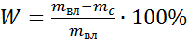, kus
W- puidu suhteline niiskus protsentides (%);
– märja puidu mass (g);
- kuiva puidu mass (g);
Arvutused:

Kandke arvutuste tulemused tabelisse 3.
Arvutage välja saadud puiduproovide keskmine suhteline niiskus ning kirjutage tulemused tabelisse 3.
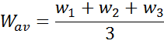

Тabel 3. Puidu suhteline niiskuse sisaldus
 | 1 proovi suhteline niiskus W₁ (%) | 2 proovi suhteline niiskus W₂ (%) | 3 proovi suhteline niiskus W₃ (%) | Proovide keskmine niiskus W_{av} (%)
Kõrgus 1
Kõrgus 2
Kõrgus 3

- Tuginedes uurimusele ning tabeliandmetele, tehke üldistused, kas puude puidu niiskuse sisaldus sõltub nende kasvukoha kõrgusest?
Võrdlus
……………………………………………………………………………………………………………………………………………………………………………………………………………………………………………………………………………………………………………………………………………………………………………………………………………………………………………………………………………………………………………………………………………………………………………………………………………………………..
Järeldus
……………………………………………………………………………………………………………………………………………………………………………………………………………………………………………………………………………………………………………………………………………………………………………………………………………………………………………………………………..

